Свод правил по проектированию и строительству
СП 41-107-2004
"Проектирование и монтаж подземных трубопроводов горячего водоснабжения из труб ПЭ-С с тепловой изоляцией из пенополиуретана в полиэтиленовой оболочке"
(одобрен письмом Госстроя РФ от 26 марта 2004 г. N ЛБ-2014/9)

Design and assemply of underground heating water pipelines made of PE-X pipes with foamed polyurethane thermal insulation in polyethylene jacket

Дата введения 1 июля 2004 г.
Введен впервые

Введение

Настоящий Свод правил содержит указания по проектированию и монтажу подземных трубопроводов горячего водоснабжения (в бесканальном варианте) из гибких полиэтиленовых ("сшитого" полиэтилена) труб с изоляцией из пенополиуретана в гофрированной полиэтиленовой оболочке. Выполнение этих указаний обеспечит соблюдение обязательных требований к наружным системам горячего водоснабжения и их теплоизоляции, установленных действующими СНиП 2.04.02-84* "Водоснабжение. Наружные сети и сооружения", СНиП 41-02-2003 "Тепловые сети", СНиП 41-03-2003 "Тепловая изоляция оборудования и трубопроводов", СНиП 3.05.04-85* "Наружные сети и сооружения водоснабжения и канализации" и СНиП 3.05.03-85 "Тепловые сети".
В данном СП приведены правила проектирования и прокладки труб из "сшитого" полиэтилена (ПЭ-С), изолированных пенополиуретаном с защитной гофрированной оболочкой из полиэтилена высокого давления, изготовленных в заводских условиях.
В Своде правил приведены: сортамент теплоизолированных труб ПЭ-С; способы их присоединений к стальным трубам и металлической арматуре; гидравлические расчеты, правила хранения труб, монтаж и испытания трубопроводов, а также техника безопасности при их монтаже.
При разработке Свода правил использованы материалы: Технические рекомендации по проектированию и бесканальной прокладке трубопроводов горячего водоснабжения из труб "ПЭ-С", теплоизолированных пенополиуретаном в гофрированной полиэтиленовой оболочке "Профлекс" (ТР 130-02); Техническое свидетельство на трубы "Профлекс" из "сшитого" полиэтилена ПЭ-С с теплоизоляцией из пенополиуретана в гофрированной полиэтиленовой оболочке для бесканальной прокладки подземных сетей водоснабжения; РТМ "Расчет эксплуатационных характеристик труб по ТУ 2248-015-40270293-2002 "Трубы "Профлекс" из "сшитого" полиэтилена с теплоизоляцией из пенополиуретана в гофрированной полиэтиленовой оболочке", ТУ 2248-021-40270293-2003 "Трубы "Изопрофлекс" и "Изопрофлекс-А" из "сшитого" полиэтилена ПЭ-Х с теплоизоляцией из пенополиуретана в гофрированной полиэтиленовой оболочке", а также рабочий документ для европейского стандарта ТС 107 WI 00107019:2001 (Е) "District Heating - Preinsulated flexible pipe systems - Requirements and test" (Трубопроводы горячей воды - система предварительно изолированных гибких труб - Требования и испытания).
В разработке Свода правил принимали участие: кандидаты техн. наук А.В. Сладков, А.Г. Нейман, В.Г. Петров-Денисов (ГУП "НИИМосстрой"), М.И. Гориловский, д-р техн. наук В.В. Коврига, канд. физ.-матем. наук Ю.Л. Шмелев, И.В. Гвоздев, М.И. Кузин (ЗАО "Завод АНД Газтрубпласт"), В.А. Глухарев (Госстрой России), Л.С. Васильева (ФГУП ЦНС).

1 Область применения

Настоящий Свод правил распространяется на проектирование и монтаж подземных трубопроводов горячего водоснабжения с трубами из "сшитого" полиэтилена (ПЭ-С) (далее - трубопроводов) с индустриальной теплоизоляцией из пенополиуретана (ППУ) в полиэтиленовой (ПЭ) оболочке с максимальной температурой воды 75°С и постоянным рабочим давлением до 1,0 МПа, прокладываемых бесканально.

2 Нормативные ссылки

В настоящем Своде правил приведены ссылки на следующие нормативные документы:
СНиП 2.04.01-85* Внутренний водопровод и канализация зданий
СНиП 2.04.02-84* Водоснабжение. Наружные сети и сооружения
СНиП 3.01.04-87 Приемка в эксплуатацию законченных строительством объектов. Основные положения
СНиП 3.02.01-87 Земляные сооружения, основания и фундаменты
СНиП 3.05.03-85 Тепловые сети
СНиП 3.05.04-85* Наружные сети и сооружения водоснабжения и канализации
СНиП 12.03-2001 Безопасность труда в строительстве. Часть 1. Общие требования
СНиП 23-01-99* Строительная климатология
СНиП 41-02-2003 Тепловые сети
СНиП 41-03-2003 Тепловая изоляция оборудования и трубопроводов
ГОСТ 12.1.005-88 ССБТ. Общие санитарно-гигиенические требования к воздуху рабочей зоны
СП 40-102-2000 Проектирование и монтаж трубопроводов систем водоснабжения и канализации из полимерных материалов. Общие требования

3 Проектирование трубопроводов

3.1 Технические требования

3.1.1 При проектировании трубопроводов следует использовать трубы с индустриальной теплоизоляцией из ППУ в гофрированной ПЭ оболочке, размеры и масса которых приведены в таблице 1 и на рисунке 1.
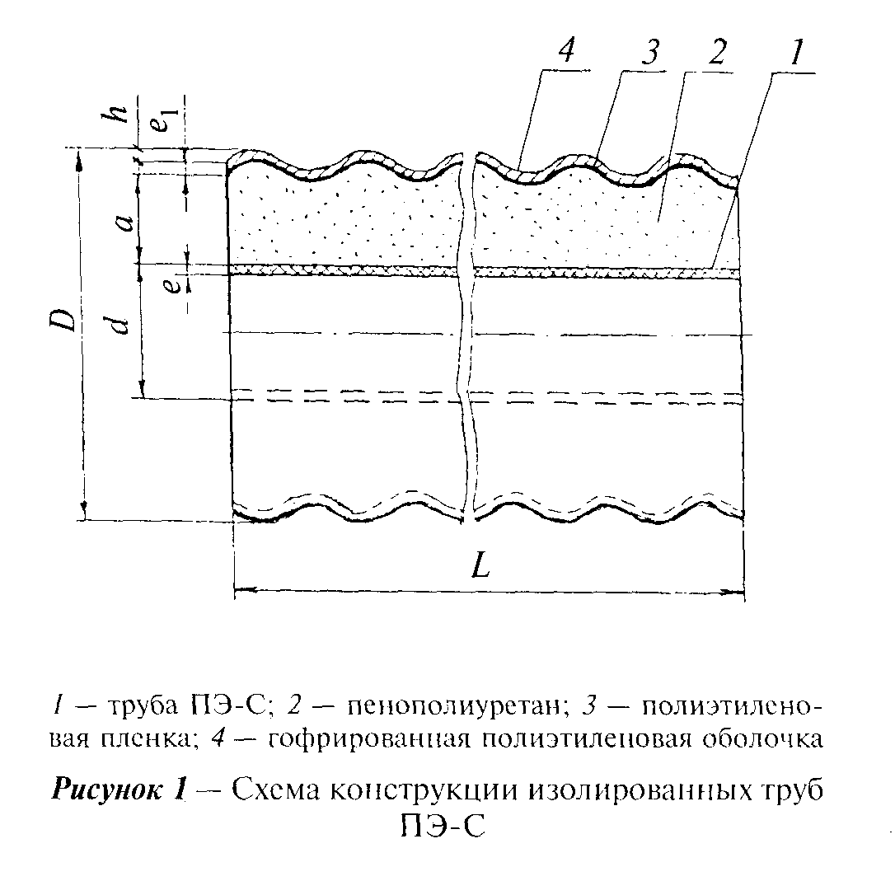

"Рис. 1. Схема конструкции изолированных труб ПЭ-С"

Показатели свойств труб ПЭ-С, теплоизоляции и оболочки приведены в приложении А.
3.1.2 Длина труб в бухтах должна составлять при диаметре ПЭ оболочки: до 75 мм - не более 900 м; 90 мм - 600 м; 110 мм - 400 м; 125 мм - 290 м; 140 мм - 190 м; 160 мм - 170 м.
Примечания
1 При намотке труб на катушки длина труб может быть большей.
2 Предельные отклонения длины труб должны составлять: при длине до 500 м +3 %, более 500 м - 1,5%.

Таблица 1

В миллиметрах

┌─────────────────────────────────────────────────┬────────────────┬──────────────────────────────────┬────────┬─────────────────────────────────┐
│ Размеры труб ПЭ-С │ Минимальная │ Размеры ПЭ оболочки │Минима- │ Ориентировочная масса 1 м │
│ │ толщина │ │ льная │ теплоизолированной трубы, кг │
│ │теплоизоляции из│ │ высота │ │
│ │ ППУ а │ │ гофр h │ │
├──────────────┬──────────────────────────────────┼───────┬────────┼───────────────┬──────────────────┤ ├─────────────────┬───────────────┤
│ Наружный │ Толщина стенки е │ Тип 1 │ Тип 2 │ Наружный │Толщина стенки е_1│ │ Тип 1 │ Тип 2 │
│ диаметр d │ │(стан- │(усилен-│ диаметр D │ │ │ │ │
│ ├─────────────────┬────────────────┤дартный│ ный) ├───────┬───────┼─────────┬────────┤ ├─────────────────┴───────────────┤
│ │ SDR 11 │ SDR 7,4 S 3.2 │ ) │ │номин. │ пред. │ номин. │ пред. │ │ С трубой ПЭ-С │
│ │ S 5 │ │ │ │ │ откл. │ │ откл. │ │ │
├──────┬───────┼─────────┬───────┼───────┬────────┤ │ │ │ │ │ │ ├────────┬────────┬───────┬───────┤
│номин.│ пред. │ номин. │ пред. │номин. │ пред. │ │ │ │ │ │ │ │ SDR 11 │SDR 7,4 │SDR 11 │SDR 7,4│
│ │ откл. │ │ откл. │ │ откл. │ │ │ │ │ │ │ │ │ │ │ │
├──────┼───────┼─────────┼───────┼───────┼────────┼───────┼────────┼───────┼───────┼─────────┼────────┼────────┼────────┼────────┼───────┼───────┤
│ 25 │ +0,3 │ 2,3 │ +0,5 │ - │ - │ - │ 19 │ 75 │ +3,0 │ 2,0 │ +0,5 │ 2,0 │ - │ - │ 0,90 │ - │
├──────┼───────┼─────────┼───────┼───────┼────────┼───────┼────────┼───────┼───────┼─────────┼────────┼────────┼────────┼────────┼───────┼───────┤
│ 32 │ +0,3 │ 2,9 │ +0,5 │ 4,4 │ +0,7 │ - │ 16 │ 75 │ +3,0 │ 2,0 │ +0,5 │ 2,0 │ - │ - │ 0,98 │ 1,10 │
├──────┼───────┼─────────┼───────┼───────┼────────┼───────┼────────┼───────┼───────┼─────────┼────────┼────────┼────────┼────────┼───────┼───────┤
│ 40 │ +0,4 │ 3,7 │ +0,6 │ 5,5 │ +0,8 │ 12 │ 19 │ 75* │ +3,0 │ 2,0* │ +0,5 │ 2,0 │ 1,11 │ 1,28 │ 1,38 │ 1,55 │
│ │ │ │ │ │ │ │ │ ----- │ │ ----- │ │ │ │ │ │ │
│ │ │ │ │ │ │ │ │ 90 │ │ 2,2 │ │ │ │ │ │ │
├──────┼───────┼─────────┼───────┼───────┼────────┼───────┼────────┼───────┼───────┼─────────┼────────┼────────┼────────┼────────┼───────┼───────┤
│ 50 │ +0,5 │ 4,6 │ +0,7 │ 6,9 │ +0,9 │ 14 │ 23 │ 90* │ +3,0 │ 2,2* │ +0,5 │ 2,0* │ 1,57 │ 1,84 │ 1,98 │ 2,27 │
│ │ │ │ │ │ │ │ │ ----- │ │ ----- │ │ ------ │ │ │ │ │
│ │ │ │ │ │ │ │ │ 110 │ │ 2,4 │ │ 3,0 │ │ │ │ │
├──────┼───────┼─────────┼───────┼───────┼────────┼───────┼────────┼───────┼───────┼─────────┼────────┼────────┼────────┼────────┼───────┼───────┤
│ 63 │ +0,6 │ 5,8 │ +0,8 │ 8,6 │ + 1,1 │ 17 │ 23 │ 110* │ 3,0 │ 2,4* │ +0,5 │ 3,0* │ 2,28 │ 2,7 │ 2,68 │ 3,10 │
│ │ │ │ │ │ │ │ │ ----- │ │ ----- │ │ ----- │ │ │ │ │
│ │ │ │ │ │ │ │ │ 125 │ │ 2,7 │ │ 3,5 │ │ │ │ │
├──────┼───────┼─────────┼───────┼───────┼────────┼───────┼────────┼───────┼───────┼─────────┼────────┼────────┼────────┼────────┼───────┼───────┤
│ 75 │ +0,7 │ 6,8 │ +0,9 │ 10,3 │ + 1,3 │ 17 │ 24 │ 125* │ +3,0 │ 2,7* │ +0,5 │ 3,5* │ 3,02 │ 3,64 │ 3,45 │ 4,08 │
│ │ │ │ │ │ │ │ │ ----- │ │ ----- │ │ ----- │ │ │ │ │
│ │ │ │ │ │ │ │ │ 140 │ │ 3,0 │ │ 4,0 │ │ │ │ │
├──────┼───────┼─────────┼───────┼───────┼────────┼───────┼────────┼───────┼───────┼─────────┼────────┼────────┼────────┼────────┼───────┼───────┤
│ 90 │ +0,9 │ 8,2 │ + 1,1 │ 12,3 │ + 1,5 │ 17 │ 27 │ 140* │ +3,0 │ 3,0* │ +0,5 │ 4,0 │ 3,97 │ 4,85 │ 4,57 │ 5,44 │
│ │ │ │ │ │ │ │ │ ----- │ │ ----- │ │ │ │ │ │ │
│ │ │ │ │ │ │ │ │ 160 │ │ 3,2 │ │ │ │ │ │ │
├──────┼───────┼─────────┼───────┼───────┼────────┼───────┼────────┼───────┼───────┼─────────┼────────┼────────┼────────┼────────┼───────┼───────┤
│ 110 │ + 1,0 │ 10,0 │ + 1,2 │ 15,1 │ + 1,8 │ 17 │ - │ 160 │ +3,0 │ 3,2* │ +0,5 │ 4,0 │ 5,36 │ 6,71 │ - │ - │
├──────┴───────┴─────────┴───────┴───────┴────────┴───────┴────────┴───────┴───────┴─────────┴────────┴────────┴────────┴────────┴───────┴───────┤
│* Размеры для оболочки типа 1. │
│Примечание - Размеры гофрированной ПЭ оболочки приведены: в числителе - для типа по толщине теплоизоляции 1 (стандартный), в знаменателе - для│
│типа 2 (усиленный). │
└────────────────────────────────────────────────────────────────────────────────────────────────────────────────────────────────────────────────┘

3.1.3 Для подземных трубопроводов с температурой горячей воды 75°С и рабочим давлением до 0,6 МПа следует использовать трубы ПЭ-С серии S 5 (SDR 11), а при рабочем давлении до 1,0 МПа - трубы ПЭ-С серии S 3,2 (SDR 7,4).
При указанных параметрах горячей воды срок службы трубопровода должен составлять не менее 25 лет.
3.1.4 При проектировании трубопроводов, прокладываемых в районах с положительной среднегодовой температурой наружного воздуха (СНиП 23-01), следует применять трубы типа 1 (стандартный), в районах с отрицательной температурой наружного воздуха - трубы типа 2 (усиленный).
3.1.5 При проектировании трубопроводов следует соблюдать общие требования СНиП 2.04.01, СНиП 2.04.02, СНиП 41-02 и СП 40-102.

3.2 Гидравлический расчет

3.2.1 Гидравлический расчет трубопроводов горячего водоснабжения следует проводить согласно СП 40-102.
3.2.2 Потери напора Н на участке трубопровода горячей воды следует определять по формуле

2
V
H = Li + ──── сумма кси , (1)
t 2g j

где L - расчетная длина участка трубопровода, м;
i - потери напора, вызванные гидравлическим сопротивлением
t
труб, при температуре воды 75°С (подающий трубопровод)
и 50°С (циркуляционный трубопровод);
V - средняя скорость движения воды, л/с;
g - ускорение свободного падения;
сумма кси - сумма коэффициентов гидравлических сопротивлений
j
стыковых соединений, отводов, тройниковых ответвлений,
запорной арматуры.

3.2.3 При проведении приближенных гидравлических расчетов при определении i_t можно пользоваться номограммой (приложение Б), составленной для средней температуры воды 60°С. При использовании номограммы для гидравлического расчета подающего трубопровода горячей воды с температурой 75°С следует ввести поправочный коэффициент 0,96, а для циркуляционного трубопровода с температурой воды 50°С - коэффициент 1,025. При проведении приближенных гидравлических расчетов гидравлические сопротивления стыковых соединений допускается не учитывать.
3.2.4 Глубина заложения трубопроводов (до верха оболочки ПЭ) должна составлять не менее 0,6 м и не более 2,0 м.
3.2.5 Для районов с расчетной температурой наружного воздуха выше минус 25°С применение специальных компенсаторов и компенсирующих устройств температурных деформаций не предусматривается.
3.2.6 Устройство неподвижных опор следует предусматривать в местах присоединения полимерных трубопроводов к стальным трубопроводам на ответвлениях, а также на вводах в здания и сооружения. Установка промежуточных неподвижных опор не требуется.
При расчете конструкций неподвижных опор значения осевых усилий допускается ориентировочно принимать по таблице 2.

Таблица 2

┌──────────────────────────────────────┬────────────────────────────────┐
│ Наружный диаметр трубы, мм │ Осевое усилие, Н │
├──────────────────────────────────────┼────────────────────────────────┤
│ 25 │ 400 │
├──────────────────────────────────────┼────────────────────────────────┤
│ 32 │ 400 │
├──────────────────────────────────────┼────────────────────────────────┤
│ 40 │ 600 │
├──────────────────────────────────────┼────────────────────────────────┤
│ 50 │ 1000 │
├──────────────────────────────────────┼────────────────────────────────┤
│ 63 │ 1500 │
├──────────────────────────────────────┼────────────────────────────────┤
│ 75 │ 2200 │
├──────────────────────────────────────┼────────────────────────────────┤
│ 90 │ 3500 │
├──────────────────────────────────────┼────────────────────────────────┤
│ 110 │ 4700 │
└──────────────────────────────────────┴────────────────────────────────┘

3.2.7 Проверка трубопровода на устойчивость, как правило, не производится.
3.2.8 Система дистанционного оперативного контроля (ОДК) за состоянием влажности теплоизоляционного слоя ППУ может не предусматриваться.
3.2.9 При бесканальной прокладке трубопроводов сопутствующий дренаж не предусматривается.
3.2.10 Поворот трубопровода горячего водоснабжения путем его изгибания следует предусматривать, учитывая следующие радиусы изгиба r, м, для наружных диаметров (мм) ПЭ оболочки: до 75 мм r ~ 0,7 м; 90 мм r ~ 0,8 м; 110 мм r ~ 0,9 м.
3.2.11 Пересечения трубопроводом из ПЭ-С проездов общегородского значения, автомагистралей, железных дорог и трамвайных путей следует проектировать в тоннелях, каналах или футлярах.
3.2.12 Трубы ПЭ-С должны комплектоваться:
- соединительными деталями компрессионного типа из латуни для соединения участков трубопроводов и запорной арматуры;
- тройниками из латуни с элементами кожуха для теплоизоляции тройников ППУ;
- отводами 90°, гнутыми из труб ПЭ-С в заводской изоляции;
- концевыми заглушками;
- муфтами (манжетами) из термоусаживающегося полиэтилена;
- емкостями с компонентами пенополиуретана;
- гильзами и уплотнительными материалами для прохода сквозь ограждающие строительные конструкции зданий.

4 Типы соединений

4.1 Соединение труб ПЭ-С должно быть, как правило, компрессионного типа, с использованием деталей из латуни (ниппелей, обжимных колец, накидных гаек, надвигаемых муфт) с последующей теплоизоляцией места соединения смесью ППУ и герметизацией муфтой (манжетой) из термоусаживающегося полиэтилена.
4.2 Присоединение труб ПЭ-С к стальной трубе следует осуществлять через стальной патрубок-ниппель, к резьбовому соединению - через резьбовые детали, к фланцевому соединению - через патрубок-ниппель с фланцем.

5 Транспортирование и хранение

5.1 Трубы в бухтах и на катушках, соединительные детали, элементы перевозят любым видом транспорта, обеспечивающим сохранность трубы и оболочки, тепловой изоляции и исключающим возможность чрезмерного прогиба труб при их перемещении. При перевозке труб по железной дороге в крытых вагонах масса упаковочной единицы должна быть не более 1,25 т.
5.2 Перевозку изолированных труб ПЭ-С, отводов, элементов и погрузочно-разгрузочные работы следует производить при температуре наружного воздуха выше минус 15°С, используя при погрузке и разгрузке мягкие полотенца и стропы. Использование для этой цели металлических тросов или цепей запрещается. При разгрузке запрещается сбрасывать с любой высоты бухты и изолированные отводы.
5.3 Трубы ПЭ-С в бухтах должны храниться на ровных площадках. На строительном объекте бухты труб должны складироваться на свободных от твердых выступов площадках, с устройством насыпного песчаного основания толщиной не менее 100 мм в горизонтальном положении в рядах высотой не более 2 м.
Изолированные отводы должны складироваться отдельно.
5.4 Соединительные детали, элементы и материалы должны храниться отдельно в закрытых помещениях.
Емкости с компонентами пенополиуретана должны храниться в отапливаемых помещениях.

6 Монтажные работы

Земляные работы

6.1 Земляные работы при строительстве подземных трубопроводов горячего водоснабжения, водоотлив и водопонижение следует производить в соответствии с требованиями СНиП 3.02.01, требованиями и инструкциями заводов-изготовителей.
6.2 При бесканальной прокладке в траншее расстояние между осями соседних труб следует принимать при диаметре оболочки до 140 мм включительно - 280 мм; при диаметре 160 мм - 320 мм.
Расстояние между осью трубопровода и осью рядом прокладываемого изолированного трубопровода отопления следует принимать не менее 300 мм.
6.3 Минимальную ширину траншей по дну следует принимать в зависимости от диаметра оболочек труб и количества трубопроводов, укладываемых совместно в одной траншее.
6.4 При твердых грунтах на дне траншеи перед укладкой труб необходимо устраивать основание из песчаного грунта толщиной не менее 100 мм с коэффициентом фильтрации не менее 5 м/сут, песчаное основание не должно содержать кусков, кирпича, камня, щебня и других твердых включений.
6.5 При необходимости соединения и теплоизоляции стыков теплоизолированных труб ПЭ-С на дне траншей следует устраивать приямки размером: ширина (2D + а + 1,0) мм, длина ~ 1,0 м, глубина - 0,5 м, где D - наружный диаметр ПЭ оболочки, а - расстояние в свету между ПЭ оболочками.
6.6 При обратной засыпке трубопровода в траншее необходимо устраивать над его верхом защитный слой и обсыпку из грунта толщиной не менее 200 мм сверху и не менее 100 мм сбоку, не содержащие твердых включений (щебня, камней и пр.). Грунт в пазухах траншеи или приямках следует уплотнять трамбовкой или поливом водой для обеспечения коэффициента уплотнения ~ 0,95. Непосредственно над трубопроводом уплотнение грунта трамбовками не допускается. Поверх защитного слоя производят засыпку траншеи строительными машинами, механизмами местным грунтом, не содержащим твердых включений, обломков строительных материалов и деталей и т.д. размерами более 600 мм. Обратная засыпка мерзлым грунтом не допускается. В ходе устройства защитного слоя из грунта над трубопроводом после отсыпки и трамбовки на защитный слой следует укладывать маркировочную ленту по всей длине трассы трубопровода горячего водоснабжения.
6.7 При реконструкции трубопроводов, проложенных в непроходных каналах, допускается укладка труб в старые каналы с последующей засыпкой песком.

Монтажные работы

6.8 Трубы ПЭ-С, отводы, соединительные детали и комплектующие изделия, поступающие на стройку, должны проходить входной контроль качества.
6.9 При приемке труб и соединительных деталей от поставщика и при складировании на базе следует провести:
- контроль наличия на поступающую продукцию и комплектующие изделия сопроводительной документации, в том числе сертификатов соответствия качества;
- проверку сохранности и герметичности;
- выборочный контроль размеров (наружного диаметра и толщины стенки) труб и гнутых отводов ПЭ-С;
- периодический контроль качества складирования и хранения изолированных труб, отводов, соединительных деталей, элементов.
6.10 На строительной площадке следует провести:
- проверку наличия сертификатов или их копий;
- контроль соответствия труб, отводов, соединительных деталей условным обозначениям, указанным на трубах, деталях или ярлыках (копия ярлыков);
- контроль размеров (наружного диаметра толщины стенки труб и гнутых отводов ПЭ-С и наружного диаметра теплоизоляционной оболочки по верхнему гофру с использованием соответствующего измерительного инструмента согласно технической документации).
6.11 Непосредственно перед монтажом производят визуальный осмотр труб, отводов, соединительных деталей и элементов.
6.12 При обнаружении сквозных повреждений (проколов, пробоин), глубоких надрезов, трещин в гофрированной ПЭ оболочке и на концах труб ПЭ-С трубы бракуются.
6.13 При обнаружении сквозных повреждений ПЭ оболочки их заделывают наложением термоусаживающихся манжет. При обнаружении в ПЭ оболочке глубоких трещин и надрезов длиной более 300 мм, поперечных трещин размером более половины ее периметра участок поврежденной трубы вырезают.
6.14 Бухты изолированных труб ПЭ-С разматывают по дну или по бровке траншеи.
6.15 В случае укладки бухты при отрицательной температуре наружного воздуха бухту следует выдерживать непосредственно перед укладкой при положительной температуре или перед размоткой бухты осуществлять ее прогрев подаваемым в трубу горячим (температурой не более 60°С) воздухом.
6.16 При необходимости разрезки вручную труб и отводов ПЭ-С следует использовать ножовку для резки металлов или дерева, мелкозубчатые плотницкие пилы, столярные ножовки. При этом линия реза должна быть перпендикулярной оси труб.
6.17 Для соединения (присоединения) труб и отводов ПЭ-С на концах следует снять тепловую изоляцию с помощью ножа и стамески, обнажая трубу ПЭ-С на длину при наружном диаметре: до 63 мм - на 90 мм; до 110 мм - на 140 мм.
6.18 Соединение теплоизолированных труб между собой или с теплоизолированными отводами, металлическими тройниками и т.п. следует выполнять по специальной инструкции предприятия - изготовителя труб, соединительных деталей, элементов и компонентов ППУ.
6.19 Работы по соединению и теплоизоляции стыков труб, отводов из ПЭ-С, устройству ответвлений с помощью металлических тройников должен выполнять специально обученный рабочий персонал, прошедший обучение и имеющий лицензию на право производства этого вида работ.
6.20 Работы по соединению и тепловой изоляции стыков труб следует производить при температуре не ниже минус 10°С.
6.21 Проход трубопровода сквозь стенки фундаментов и камер из железобетона и другие строительные конструкции следует осуществлять, как правило, с помощью уплотнительных прокладочных колец из резины, надеваемых на ПЭ оболочку теплоизолированных труб, или других герметиков, укладываемых в отверстиях строительных конструкций.

7 Испытания трубопроводов

7.1 Испытания и промывка трубопроводов производятся в соответствии с требованиями СНиП 2.04.01, СНиП 3.05.03 и СП 40-102. Трубопроводы должны подвергаться предварительному и окончательному испытанию на прочность и плотность.
7.2 Предварительные испытания трубопроводов на прочность и плотность следует выполнять гидравлическим способом.
7.3 Предварительное испытательное гидравлическое давление при испытании на прочность, выполняемом до окончательной засыпки трубопровода, тепловой изоляции стыков и установки арматуры, должно быть равным 1,5 рабочему давлению и поддерживаться подкачкой воды на этом уровне в течение 30 мин. После чего испытательное давление снижают до рабочего, которое поддерживают в течение 30 мин, и производят осмотр соединений трубопровода. Результаты испытаний должны регистрироваться в журнале работ.
7.4 Окончательное испытательное гидравлическое давление при испытаниях на плотность, выполняемых после теплоизоляции стыков труб и окончательной засыпки трубопроводов, должно быть равным 1,3 рабочему давлению.
7.5 Окончательное испытание проводят в следующем порядке:
- в трубопроводе создают давление, равное рабочему, и поддерживают его подкачкой воды в течение 2 ч;
- давление поднимают до уровня испытательного и поддерживают его подкачкой воды в течение 2 ч.
Трубопровод считается выдержавшим окончательное испытание, если при последующей 2-часовой выдержке под испытательным давлением в течение 1 ч падение давления не превысит 0,02 МПа.
7.6 Трубопровод горячей воды, смонтированный из теплоизолированных труб ПЭ-С, следует тщательно промыть проточной питьевой водой. Порядок проведения промывки и дезинфекции трубопроводов горячего водоснабжения из труб ПЭ-С принимается в соответствии с требованиями СНиП 3.05.04.
7.7 Сдача в эксплуатацию сетей горячего водоснабжения из теплоизолированных труб ПЭ-С, законченных строительством, осуществляется в соответствии с требованиями проекта, СНиП 3.01.04 и СП 40-102.

8 Правила безопасности при производстве работ

8.1 При производстве работ необходимо соблюдать требования СНиП 12.03, включая погрузочно-разгрузочные, земляные, электросварочные и газосварочные работы, гидравлические и пневматические испытания (в части установления опасных зон).
8.2 К работам по устройству сетей горячего водоснабжения из изолированных труб ПЭ-С допускаются лица, достигшие 18 лет, прошедшие медицинское освидетельствование, специальное обучение, вводный инструктаж и инструктаж на рабочем месте по технике безопасности.
8.3 При хранении труб ПЭ-С и отводов на объекте строительства и на месте монтажа, учитывая горючесть этих труб (группа горючести "Г3"), пенополиуретана и полиэтилена (группа горючести "Г4"), следует соблюдать правила противопожарной безопасности. Запрещается разводить огонь и проводить огневые работы в непосредственной близости (не ближе 2 м) от места складирования изолированных труб, хранить рядом с ними горючие и легковоспламеняющиеся жидкости.
8.4 При загорании труб, их теплоизоляции и отводов следует использовать обычные средства пожаротушения; при пожаре в закрытом помещении следует пользоваться противогазами марки БКФ.
8.5 При устройстве элементов стыка термоусаживающихся муфт (манжет) с использованием пламени пропановой горелки необходимо тщательно следить за нагревом муфт и манжет и полиэтиленовых оболочек труб, не допуская пережогов полиэтилена или его загорания.
8.6 Отходы пенополиуретана и полиэтилена при разрезке труб или освобождении труб от изоляции должны быть сразу после окончания рабочей операции собраны и складированы в специально отведенном на стройплощадке месте на расстоянии не менее 2 м от теплоизолированных труб и деталей.
8.7 Трубы из пенополиуретана и полиэтилена не взрывоопасны, при обычных условиях не выделяют в окружающую среду токсичных веществ и не оказывают при непосредственном контакте вредного влияния на организм человека. Обращение с ними не требует особых мер предосторожности (класс опасности 4 по ГОСТ 12.1.005).
8.8 Все работы по заливке стыков изолированных труб смесью пенополиуретана (приготовление смеси ППУ, заливка смеси в стык) должны производиться в спецодежде с применением индивидуальных средств защиты (хлопчатобумажный костюм, спецобувь, перчатки из ПВХ, хлопчатобумажные рукавицы, защитные очки).
8.9 На месте заливки стыков должны находиться средства для дегазации применяемых веществ (5-10%-ный раствор аммиака, 5%-ный раствор соляной кислоты), а также аптечка с медикаментами (1,3%-ный раствор поваренной соли, 5%-ный раствор борной кислоты, 2%-ный раствор питьевой соды, раствор йода, бинт, вата, жгут). Необходимо помнить, что компонент смеси ППУ (полиизоцианат) относится к ядовитым веществам.

Приложение А
(справочное)

Показатели свойств трубы из "сшитого" полиэтилена (ПЭ-С), теплоизоляции и трубы-оболочки

Таблица А.1 - Показатели свойств трубы ПЭ-С

┌────────────────────────────────────────────┬──────────────────────────┐
│ Показатель │ Значение показателя │
├────────────────────────────────────────────┼──────────────────────────┤
│Предел текучести при растяжении, МПа │ Не менее 16 │
├────────────────────────────────────────────┼──────────────────────────┤
│Относительное удлинение при разрыве, % │ Не менее 150 │
├────────────────────────────────────────────┼──────────────────────────┤
│Коэффициент линейного расширения К(-1) или│ ~ 1,5 x 10(-4) │
│1/К │ │
├────────────────────────────────────────────┼──────────────────────────┤
│Степень сшивки, %: ПЭ-С а │ ~ 70 │
│ │ │
│ ПЭ-С в │ ~ 65 │
├────────────────────────────────────────────┼──────────────────────────┤
│Стойкость при постоянном внутреннем давлении│ │
│(ч) при начальном напряжении (МПа) в стенке│ │
│трубы и температуре, °С: │ │
│ │ │
│12 при 20 │ Не менее 1 │
│ │ │
│4,4 при 95 │ Не менее 1000 │
├────────────────────────────────────────────┼──────────────────────────┤
│Коэффициент эквивалентной│ 0,0106 │
│равномернозернистой шероховатости, мм │ │
└────────────────────────────────────────────┴──────────────────────────┘

Таблица А.2 - Показатели теплоизоляции

┌────────────────────────────────────────────┬──────────────────────────┐
│ Показатель │ Величина показателя │
├────────────────────────────────────────────┼──────────────────────────┤
│Плотность ППУ, кг/м3 │ Не менее 55 │
├────────────────────────────────────────────┼──────────────────────────┤
│Прочность ППУ на сжатие, МПа │ Не менее 0,2 │
├────────────────────────────────────────────┼──────────────────────────┤
│Объемная доля закрытых пор, % │ Не менее 90 │
├────────────────────────────────────────────┼──────────────────────────┤
│Водопоглощение при кипячении, % │ Не более 10 │
├────────────────────────────────────────────┼──────────────────────────┤
│Теплопроводность при 20°С, Вт/(м x °С) │ Не более 0,032 │
├────────────────────────────────────────────┼──────────────────────────┤
│Прочность на сдвиг в осевом направлении│ Не менее ~ 0,12 │
│трубы ПЭ-С относительно ППУ при температуре│ │
│23°С, МПа │ │
├────────────────────────────────────────────┼──────────────────────────┤
│Жесткость теплоизолированной трубы в│ Не менее ~ 20 │
│радиальном направлении при относительной│ │
│деформации сжатия 5%, кН/м2 │ │
└────────────────────────────────────────────┴──────────────────────────┘

Таблица А.3 - Показатели свойств трубы-оболочки ПЭ-80

┌────────────────────────────────────────────┬──────────────────────────┐
│ Показатель │ Значение показателя │
├────────────────────────────────────────────┼──────────────────────────┤
│Предел текучести при растяжении, МПа │ Не менее 19 │
├────────────────────────────────────────────┼──────────────────────────┤
│Относительное удлинение при разрыве, % │ Не менее 350 │
├────────────────────────────────────────────┼──────────────────────────┤
│Прочность ПЭ оболочки при вдавливании│ Не менее 0,12 │
│индентора, кН │ │
└────────────────────────────────────────────┴──────────────────────────┘

Приложение Б
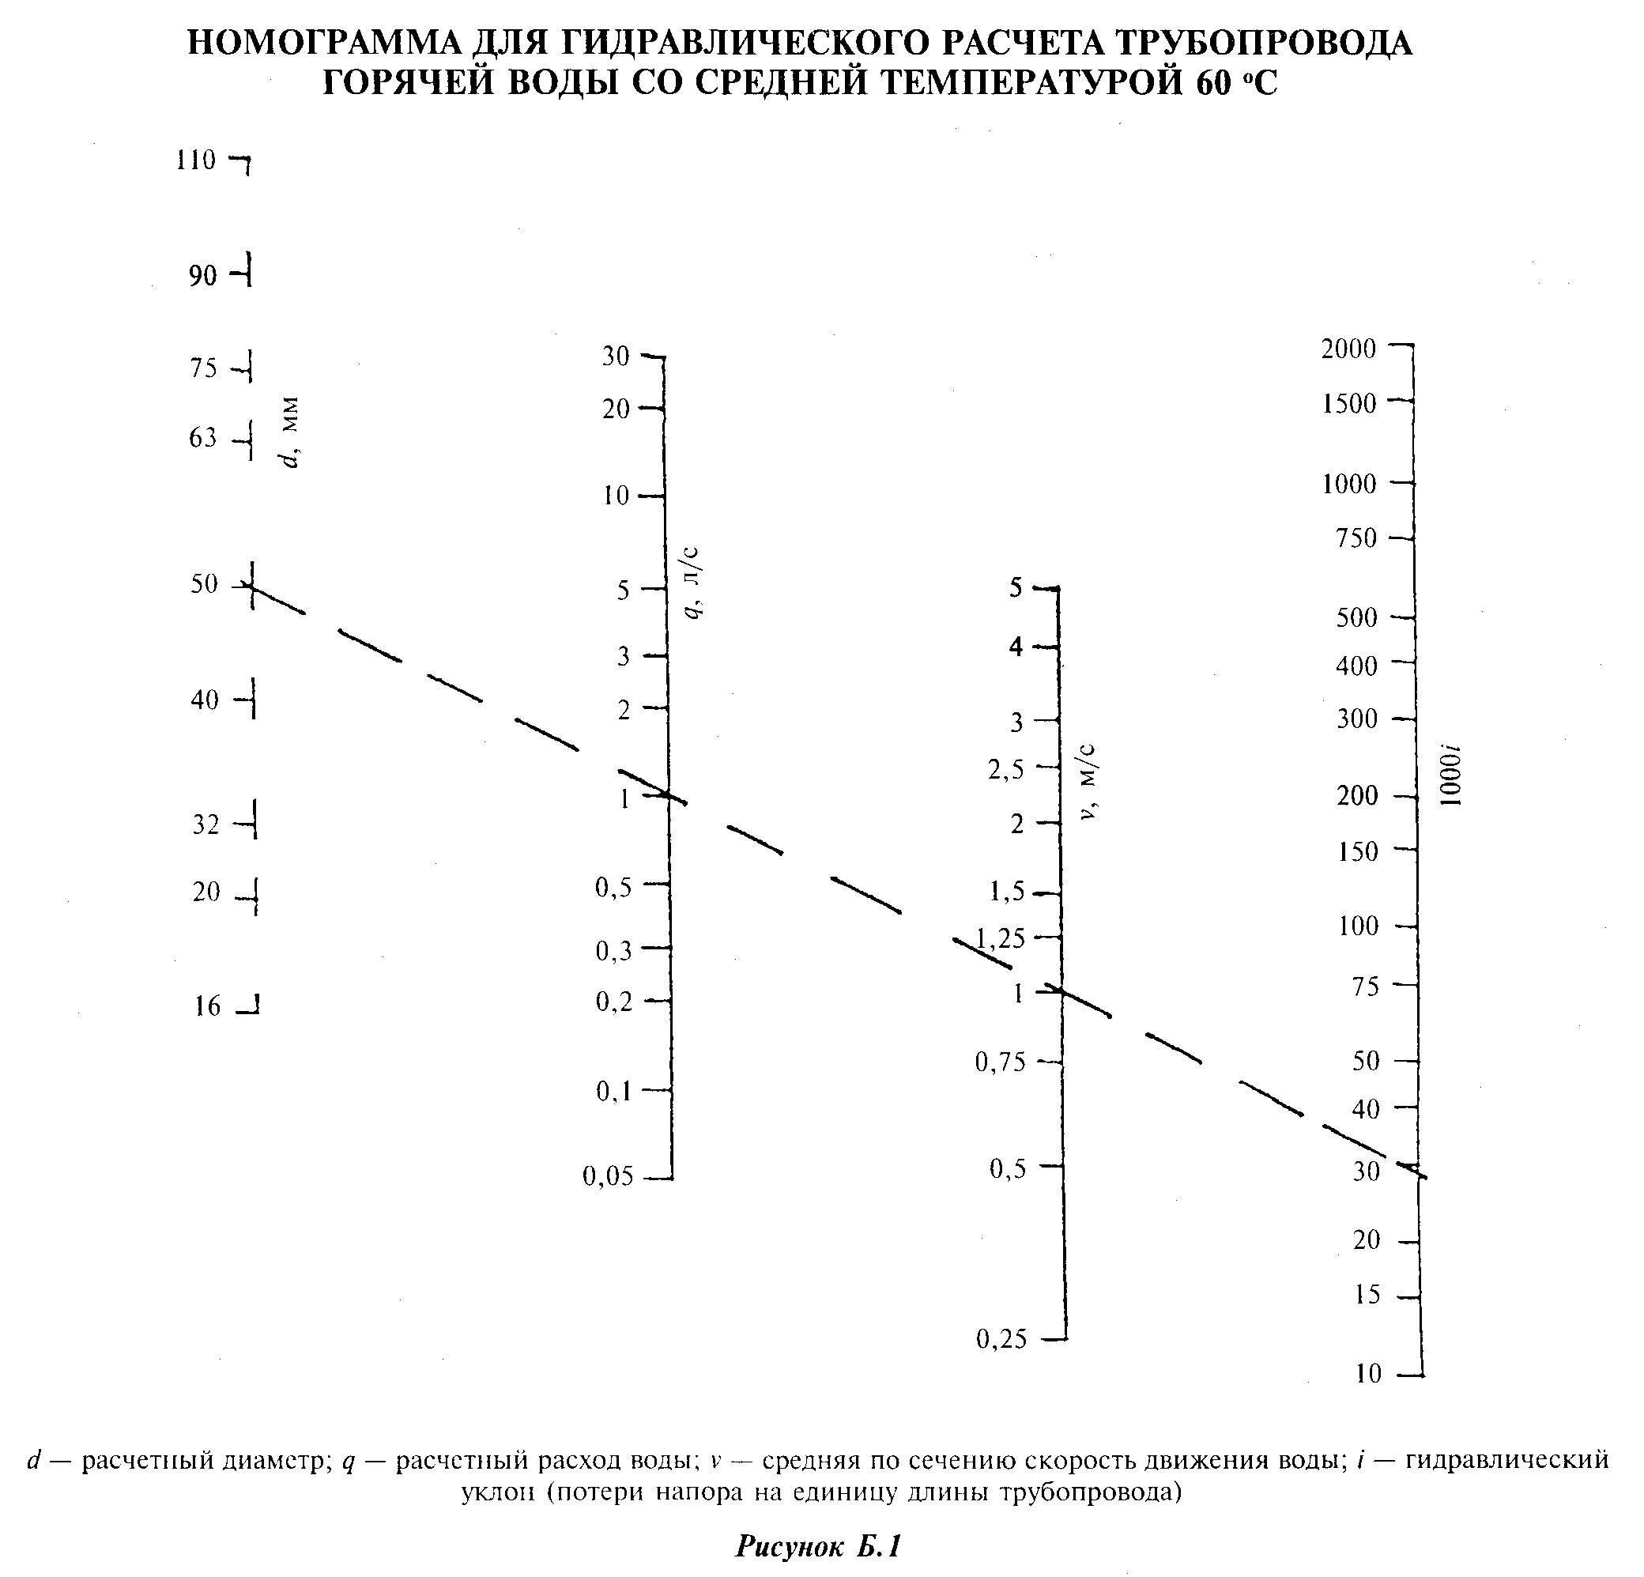

"Номограмма для гидравлического расчета трубопровода горячей воды со средней температурой 60°С"

